POULET DE BRESSE AUX ÉCREVISSES

Niveau de difficulté : Facile
Temps de cuisson : 1H15
Temps de préparation : 30 minutes

Ingrédients pour 6 personnes
1 Poulet de Bresse découpé par votre boucher (voir conseil)
24 Écrevisses vivantes (voir conseil)
60 g de Beurre
3 Échalotes
5 Brins de Thym frais
5 Cl d’Armagnac ou de Cognac
10 Cl de Porto
15 Cl de Crème fraiche épaisse
15 Cl de Bouillon de Volaille
3 Cuillères à soupe de double concentré de Tomate
Sel et poivre

Matériel :
1 Sauteuse
1 Grande cocotte, en fonte de préférence

Préparation :
Épluchez et ciselez finement les échalotes.
Faites fondre dans la cocotte 40 g de beurre et y faire revenir les morceaux de poulet.
Lorsqu’ils sont bien dorés y ajouter les échalotes et les faire blondir, incorporez le thym effeuillé, salez et poivrez.
Ajoutez le porto, chauffez puis faites flamber.
Baissez le feu puis couvrez et laisser cuire pendant 45 minutes en surveillant de temps en temps que le fond n’accroche pas.
Pendant ce temps, dans la sauteuse faites fondre le beurre et y jeter d’un seul coup les écrevisses.
Laissez cuire une dizaine de minutes en les retournant souvent, elles doivent devenir toute rouge.
Salez et poivrez puis flambez-les avec le cognac.
Éteignez le feu puis réservez.
Au bout des trois quarts d’heure de cuisson du poulet, versez dans la cocotte la poêlée d’écrevisses avec le jus qu’elles ont rendu.
Incorporez le concentré de tomates.
Mélangez bien et remettez (sans le couvercle) en cuisson à feu doux pendant 20 minutes.
Ajoutez la crème fraiche, diluez la bien puis chauffez le tout pendant 10 minutes.
Rectifiez l’assaisonnement puis disposez les morceaux de poulet ainsi que les écrevisses dans votre plat de service chaud, conservez quelques belles écrevisses pour le décor du plat.
Filtrez la sauce en pressant bien les ingrédients dans la passoire pour récupérer tous les sucs.
Arrosez le plat de sauce et servez le reste en saucière.
Servez avec un bon riz blanc.

Conseil :
Demandez à votre boucher de couper le poulet de Bresse en petits morceaux, c’est plus raffiné dans l’assiette.

Ames sensibles s’abstenir !!!!!
Les écrevisses vivantes sont bien meilleurs, mais si cela vous chagrine ou que vous ne vous sentez pas le courage de jeter ces pauvres petites bêtes encore vivantes dans la sauteuse vous pouvez utiliser des écrevisses surgelées.

Pour les écrevisses vivantes il vaut mieux les commander à son poissonnier ou au rayon poisson des Hypermarchés qui en ont souvent à la vente, surtout à la période des fêtes.

En ce qui concerne celles surgelées choisissez les de bonne qualité, de préférence chez les professionnels de produits surgelés.
Dans ce cas faites les décongeler avant de les cuire, sinon elles rendraient trop d’eau.

Coté forme :
Les écrevisses :

Ses différentes espèces ont en commun d'être des animaux vivant en eau douce et ressemblant à de petits homards, desquels ils sont proches.

Tous les crustacés sont pauvres en calories car ils contiennent très peu de lipides. En revanche, ils sont assez riches en cholestérol. Mais celui-ci est concentré dans la tête qu'en général, on ne mange pas.
Il est d'usage de les interdire systématiquement lors d'une hypercholestérolémie, ce qui est une mesure stupide puisque la chair (queue et pattes) du crustacé n'en contient pas.
La légèreté des crustacés est vite compromise par les sauces riches en graisse (mayonnaise) qui les accompagnent souvent.

Le poulet de Bresse

Ils sont élevés selon la tradition : dans un poulailler pendant 35 jours, puis en liberté pendant 9 semaines. Nourris de céréales et de produits laitiers, ces poulets ont une saveur incomparable et une chair très ferme. Ils sont les seuls à posséder une Appellation d'Origine Contrôlée (AOC) : elle garantit leur qualité et justifie leur prix toujours élevé.
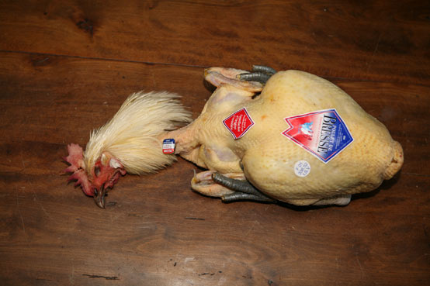
Le poulet est avant tout une excellente source de protéines de bonne qualité.
Il apporte aussi plusieurs vitamines comme la vitamine B3, quoi permet, entre autre, de conserver une peau saine. Il apporte également de la vitamine B6 qui entre dans le processus de régulation et de construction des tissus, à partir des protéines.
Le poulet fournit aussi de nombreux oligo-éléments tels que le zinc, le sélénium et le phosphore.
Enfin, la viande de poulet apporte peu de lipides. Ils sont d’ailleurs concentrés sous la peau donc le retrait de la peau avant la cuisson permet de les limiter considérablement. La partie la moins grasse est le blanc.

